ОШ "СТЕВАН ДУКИЋ"
Дантеова 52, Палилула
Београд
Тел./Факс.:011/2970-147
office@osstevandukic.com
www.osstevandukic.com

РАЗВОЈНИ ПЛАН
стратегија развоја школе за период од 2023. до 2028. године

Стручни актив за школско развојно планирање:
- Олгица Демић, стручни сарадник, педагог, координатор Стручног актива за школско развојно планирање,
- Наташа Тошић, професор математике и рачунарства,
- Дарина Пољак, професор информатике и рачунарства
- Наташа Зечевић, професор разредне наставе
- Милан Филиповац, професор разредне наставе
- Слађана Николић, професор разредне наставе
- Деја Петковић Телесковић, професор историје
- Лазар Мрдак, ученик 8-3 одељења
- Ивана Стојићевић, родитељ

2023. година

Contents
УВОД 2
1. ОВО ЈЕ НАША ШКОЛА 3
1.1. Ми смо овакви 5
1.2. Чиме располажемо (ресурси) 7
2. МИСИЈА 10
3. ВИЗИЈА 10
4. ШТА НАМ ЈЕ ПОТРЕБНО 11
4.1 Шта нам је најважније 13
5. ДЕФИНИСАЊЕ РАЗВОЈНИХ ЦИЉЕВА 14
1. ЦИЉ: Унапредити квалитет наставе и учења 14
2. ЦИЉ: Безбедност у школском окружењу 15
3. ЦИЉ: Успешна сарадња на свим нивоима 15
6. ОДРЕЂИВАЊЕ ЗАДАТАКА И АКТИВНОСТИ 18

7. Е В А Л У А Ц И Ј А (вредновање успешности) 41
Развојни циљ: Унапредити квалитет наставе и учења 41
Развојни циљ : Безбедност ученика 41
Развојни циљ: Успешна сарадња на свим нивоима 44

УВОД

СМЕРНИЦЕ ЗА ИЗРАДУ ШКОЛСКОГ РАЗВОЈНОГ ПЛАНА Подизање
нивоа квалитета наставе и учења, систематична подршка ученицима и укључивање свих актера (родитеља, ученика и локалне заједнице) у рад школе препознати су као основни принципи развоја школе као образовно-васпитне институције, која треба да изађе у сусретс вим потребама ученика, родитеља и наставника. Квалитетнија настава са активним, интерактивним и другим иновативним методама, отворена ка новим трендовима у образовању, која захтева коришћење савремене технологије и усмеравање ка потреби перманентног учења, допринеће мотивисаности ученика и бољим постигнућима, већој успешности на завршним испитима и уједно, вишем рејтингу школе у локалној средини. Укључивање ученика у рад школе, уважавање њихових ставова, поверавање задатака и задужења примерених њиховим могућностима, већи акценат ставља на саме ученике као креаторе школских активности и живота школе, премештајући самог ученика из пасивне у активну улогу. Стварање савремене школе је могуће само уз активну подршку локалне заједнице и унапређења сарадње са родитељима, као сарадницима у остваривању најбољег интереса ученика.
Након анализе Стратегије развоја образовања у Србији до 2030. године и разумевања потреба деце и одраслих у савременом друштву као и консултација с наставницима, родитељима, ученицима и представнцима локалне заједнице, утврђени су приоритети, дефинисани циљеви и активности у сврху побољшања квалитета образовно-васпитног рада. Н Током марта 2023. године урађена је SWOT анализа кроз упитнике за наставнике, родитеље,ученике, Школски одбор и анализирани су извештаји о самовредновању стандарда квалитета рада установе на основу којих су урађене мисија и визија школе. У наредном периоду Стручни актив за развојно планирање је одржао низ састанака на којима су разматрани предлози снага, слабости, могућности и препрека. На састанцима су дефинисане потребе школе, одређени су приоритети за Развојни план. Осим наведене анализе стања по областима у поступку израде Школског развојног плана, узети су у обзир и резултати спољашњег вредновања рада школе 2022. године.
ИЗВЕШТАЈ ЕКСТЕРНЕ ЕВАЛУАЦИЈЕ
ИЗВЕШТАЈ О САМОВРЕДНОВАЊУ ШКОЛЕ

1. ОВО ЈЕ НАША ШКОЛА

Основна школа "Стеван Дукић" налази се се на Карабурми, у Дантеовој улици број 52, на падини између звездарске шуме и Дунава, окружена зеленилом и великим двориштем.
Основана је 16. септембра 1964. године, а усељена је у данашњу зграду 6. фебруара наредне године.
Школа је мрежом улица повезана са ближим и даљим стамбеним зградама и приватним кућама. Ученици у школу долазе пешице или градским превозом.
Настава се одвија у две смене по вертикалној подели, у једној згради. Наставни кадар је стручно заступљен. Укупна корисна пројектована површина школе је 4.834 .
Грејање је даљинско. Главни улаз школе излази на мање прометну улицу, а улаз за децу je окренут према пространом школском дворишту.
Породице из којих долазе наши ученици се међусобно разликују по образовном, материјалном и културном статусу.

Школска зграда располаже са:
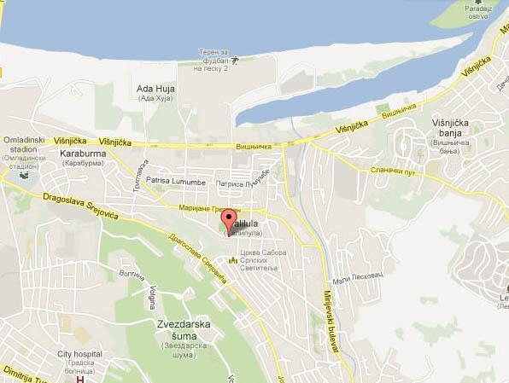
- опште учионице за предметну наставу као и учионице за разредну и специјалну наставу
- три кабинета (кабинет за физику и хемију, кабинет за биологију и кабинет за информатику и рачунарство)
- две радионице за технику и технологију
- једна просторија за грађанско васпитање и верску наставу
- једна фискултурна сала са две свлачионице
- сала за корективну гимнастику
- библиотека са читаоницом
- кухиња са трпезаријом
- четири канцеларије ( директор, секретар, рачуноводство, педaгошко – психолошка служба )
- стаклени кутак
- простор за предшколско образовање и васпитање
- наставничка зборница
- два спортска терена

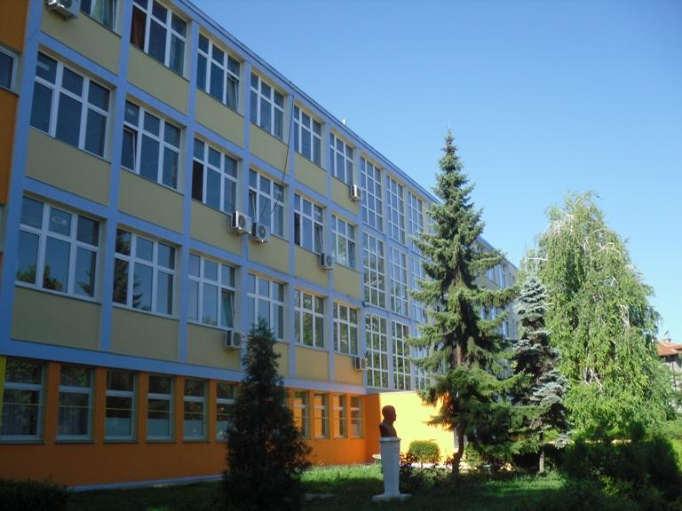

Наша химна

Стеван Дукић, име наше школе

на ово име поносни смо ми

јер беше борац за радничка права

слободу, срећу, благостање свих.

Пред ликом твојим уздигнута чела

стојимо срећни здружени сви

учинићемо ми велика дела

оствариће се учитељски сни.

1.1. Ми смо овакви

СНАГЕ НАШЕ ШКОЛЕ:

- Отворен однос и добра сарадња између наставника и ученика у циљу постизања бољих резултата у учењу и понашању
- Запослени благовремено и адекватно реагују како на све утврђене пропусте, тако и на потребе ученика
- Посебна пажња се поклања ученицима из материјално и социјално угрожених породица
- Оспособљеност наставника и стручних сарадника за рад са децом са посебним потребема, који се укључују у инклузивно образовање
- Стручни наставни кадар, педагог, психолог, библиотекар и два дефектолога
- Спремност наставника за стручним усавршавањем. Већина наставника и стручних сарадника прошла је обуке: „Aктивно учење", „Чувари осмеха", „Речи су прозори или зидови“, „Буди прав бићеш здрав“, „Инклузивно образовање: стратегије и поступци прилагођавања наставе за децу са сметњама у развоју и даровиту децу“, „Креирањем индивидуалних образовних планова до инклузивне праксе“, „Мотивација за учење и психолошки принципи учења“, „Дефицит пажње и хиперактивност код деце“, „Тематски и интердисциплинарни приступ планирању наставе“, „Умеће комуникације 1“, „Умеће комуникације 2“ и „НТЦ систем учења – развој креативног и функционалног размишљања“, као и обуке за употребу дигиталне учионице и наставе усмерене ка исходима учења, Мобилни уређаји у настави, Методе и облици ефикасне наставе и учења…
- Са ученицима се раде различите радионице на тему безбедности у саобраћају, безбедности на интернету, злоупотребе психоактивних супстанци,професионалне орјентације за ученике седмог и осмог разреда, заштите ученика од свих облика насиља, технике и методе активног учења...
- У школи се раде креативно-едукативне радионице са децом предшколског узраста и њиховим родитељима.
- Школа има два специјална одељења, са два дефектолога
- Организован продужени боравак до четвртог разреда
- Тимски рад у свим областима школског живота
- Школско двориште са спортским теренима
- Електронски дневник
- Кабинет за информатику и рачунарство
- Сајт школе, фејсбук и инстаграм странице школе који се редовно ажурирају
- Ентеријер школе задовољава функционалне и естетске критеријуме (зидови, подови, намештај).
- Довољна опремљеност фискултурне сале и спортских терена
- Сала за корективну гимнастику
- Опремљеност учионица и кабинета интерактивним таблама
- Електронски школски часопис „Крила“
- Висока постигнућа ученика на појединачним и екипним такмичењима
- Висока постигнућа ученика на завршном испиту
- Учешће ученика на бројним конкурсима, смотрама и манифестацијама
- Бројна признања и награде освојене на конкурсима за најбоље радове наставника и ученика
- Оптички интернет
- Бројне ваннаставне активности
- Видео надзор

СЛАБОСТИ НАШЕ ШКОЛЕ:

- Наталитет у опадању и све мањи број ученика уписаних у школу
- Део насеља који припада школи је углавном насељен приватним кућама, а мање станбеним зградама те из тога произлази и мањи број деце/ђака
- Једна трећина деце потиче из материјално угрожених породица са нерешеним стамбеним питањем и са социјалним проблемима
- Слаба опремљеност школе наставним средствима
- Број ученика са незадовољавајућим здравственим стањем (обољења респираторних органа, деформација кичме, равна стопала, висок притисак ) и даље присутан
- Дотрајала електрична инсталација и дотрајао грејни систем
- Просторија специјално опремљена за предшколску групу деце
- Просторије специјално опремљене за продужени боравак деце
- Опрема за предметну и разредну наставу у оквиру одговарајућег простора
- Смањена заинтересованост родитеља за успех и понашање своје деце
- Недовољна материјална подршка државе и локалне заједнице
- Простор за пријем родитеља у сврху индивидуалних разговора
- Недостатак простора за одржавање наставе информатичког образовања при подели одељења на два дела
- Дотрајао намештај, клупе и столице

1.2. Чиме располажемо (ресурси)

РЕСУРСИ ШКОЛЕ

ЉУДИ:
Oд 47 запослених у настави, 41 је професор, 6 је са вишом стручном спремом. Из дела "МИ СМО ОВАКВИ" види се спремност колектива за преузимање сопствене одговорности за развој школе, иницирање и креирање промена и примену својих специфичних знања и искуства.

ПРОСТОР:

- Школска зграда са школским двориштем у три нивоа и два спортска терена
- Библиотека са читаоницом
- Сала за физичко васпитање, две свлачионице
- Сала за корективну гимнастику
- Просторија за верску наставу и грађанско васпитање
- Кухиња са трпезаријом
- Кабинет за информатику
- Стаклени кутак
- Учионице за специјалну наставу

ОПРЕМА:
Телевизор (три комада), DVD player (1), клавир, фотокопир апарат (2), графоскоп (3), компјутери и лаптопови у довољном броју, већи број CD player-a, пројекционо платно, клип чарт табла, разгласна станица, озвучење, беле табле, 3 интерактивне табле са пратећим интерактивним пакетима, више пројектора, сто за стони тенис, стони бицикл.

ФИНАНСИРАЊЕ:
Поред предвиђених средстава Градског секретаријата за образовање школа се финансира и донацијама.

РЕСУРСИ СРЕДИНЕ

  - ФИЗИЧКО ОКРУЖЕЊЕ

- Школа се налази у насељу Карабурма, између реке Дунав и брда Звездара
- Због близине центра града и добрих саобраћајних веза, школи су доступне многе културне, спортске и јавне институције
- Православна црква
- Ватрогасно друштво „Мије Ковачевић“
- Полицијска управа Палилула

  - УСТАНОВЕ КУЛТУРЕ

- Библиотека "Милутин Бојић"
- Културни центар „Владе Дивљан“
- Педагошки музеј, Етнографски музеј, Народни музеј, Историјски музеј Србије
- Позоришта „Бошко Буха“ и „Душко Радовић“, Академија 28,
- Спортски центри и културно – уметничка друштва
- Дечији културни центар
- Радио телевизија Србије
- Биоскоп
- Дечија библиотека
- Галерије

  - ОБРАЗОВНЕ УСТАНОВЕ

- Предшколска установа "Бошко Буха"
- Пет основних и две средње школе
- Специјална основна школа „Драган Ковачевић“ и ,,Бошко Буха”
- Центар за интеграције младих

  - СПОРТСКИ СТАДИОНИ

- Стадион ФК "Београд" и стадион ОФК ‘’Београд’’Градски завод за заштиту здравља (Булевар десота Стефана)
- Општа болница „Олга Дедијер“

  - ЗДРАВСТВЕНЕ УСТАНОВЕ

- Дом здравља „Милутин Ивковић"
- Дом здравља „Звездара“
- Завод за ментално здравље (Палмотићева)

  - КУЛТУРНЕ АКТИВНОСТИ ОСТВАРУЈУ СЕ У САРАДЊИ СА:

- Општином Палилула
- Домом културе
- Дечијим културним центром
- Позориштима
- Биоскопима
- Галеријама
- Музејима
- Црквом
- Туристичким организацијама
- Медијима
- Стручним друштвима

2. МИСИЈА

Настојимо да ученици наше школе усвајају знања из различитих области, уз уважавање специфичних потреба сваког детета и њихових индивидуалних разлика. Подстичемo савремену наставу. Развијамо позитивне људске вредности јер тиме желимо да припремимо децу за живот. Дајемо им богату основу у знању и мотивишемо их да обогаћују своје знање усмеравањем кроз самостална истраживања. Трудимо се да се мењамо пратећи иновације у настави, да уз квалитетно образовање пружамо ученицима услове за развијање критичког мишљења, одговорности и самосталности, а наставницима могућност усавршавања и напредовања.

3. ВИЗИЈА

Желимо да постанемо савремена школа прилагођена индивидуалним потребама и интересовањима ученика, школа која подстиче развијање функционалног знања применом интегративне и интерактивне наставе, школа која негује мултикултуралност и толеранцију и која успешно одговара захтевима савременог друштва кроз реализацију квалитетних и ефикасних модела рада.

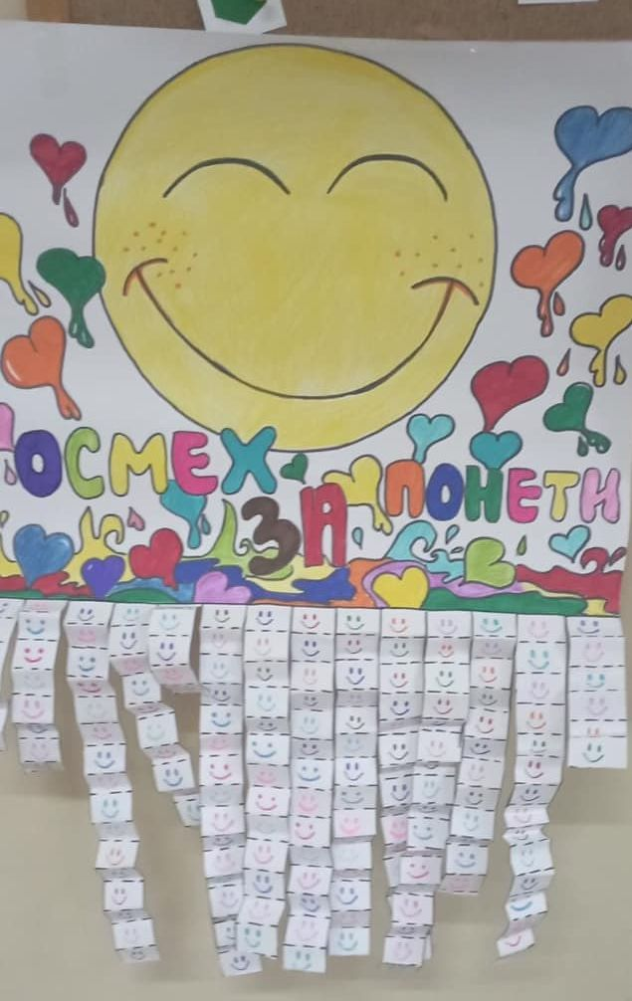

4. ШТА НАМ ЈЕ ПОТРЕБНО

На основу до сада спровођеног Школског развојног плана, резултата самовредновања рада школе, извештаја о резултатима спољашњег вредновања квалитета рада установе, анкетирања и анализе резултата анкетирања ученика, родитеља, наставника и представника локалне заједнице утврђене су потребе школе у следећим областима:

Унапредити квалитет наставе и учења
- унапређење квалитета наставе и учења кроз јачање компетенција наставника
- наставник успешно структуира и повезује делове часа користећи различите методе рада
- прилагођавање рада на часу и наставног материјала индивидуалним карактеристикама сваког ученика
- унапређење праћења постигнућа и оцењивања ученика
- стручно усавршавање наставника из области наставе и учења
- примена савремених образовних метода и информационих технологија у настави
- усмеравање интеракције међу ученицима тако да је она у функцији знања
- наставник прилагођава рад, захтеве и наставни материјал на часу образовно-васпитним потребама ученика
- наставник посвећује време и пажњу сваком ученику у складу са његовим образовним и васпитним потребама
- ученици којима је потребна додатна подршка учествују у заједничким активностима којима се подстиче њихов напредак и интеракција са другим ученицима
- ученик прикупља, критички процењује и анализира идеје, одговоре и решења
- поступци вредновања су у функцији даљег учења
- наставник даје потпуну и разумљиву повратну информацију ученицима о њиховом раду, укључујући и препоруке о наредним корацима
- ученици постављају себи циљеве у учењу
- ученик уме критички да процени свој напредак и напредак осталих ученика
- ученик има могућност избора у вези са начином обраде теме, обликом рада или материјала
- најмање 20 посто ученика остварује напредни ниво стандарда постигнућа на тестовима српског језика и математике
- резултати иницијалних и годишњих тестова и провера знања се користе у индивидуализацији подршке у учењу
- резултати националних и међународних тестирања користе се функционално за унапређење наставе и учења
- укључивање ученика у додатну, допунску наставу, секције, припремну наставу за полагање завршног испита
- школа пружа подршку ученицима при преласку из једног у други циклус образовања
- у школи се организују програми и активности за развијање социјалних вештина
- у школи се организују компезаторни програми и активности за подршку учењу за ученике из осетљивих група
- подстицање наставника на извођење угледних и огледних часова са доказима као што су фотографије, презентације часова, презентација учешћа деце у часовима, видео и/или аудио записи…

2. Повећати безбедност у школском окружењу
- испитати безбедност у нашем школском окружењу
- подићи свест о спречавању насиља у сваком облику и ојачати вештине шта и како ако се сусретнемо на неким видом насиља
- у оквиру школе припремити предавања са разних аспеката, можемо укључити и родитеље, НВО, као и саме ученике
- затражити помоћ локалне заједнице како би школа добила свог школског полицајца или обезбеђење, по угледу на друге школе, и/или још сигурносних камера
- повећати сарадњу са МУП-ом
- Увођење Дана розе мајица-Међународни дан борбе против вршњачког насиља (24.фебруар)
- Проверити Правилник школе и евентуално додати ставке везане за безбедност ученика, али и наставника и школског особља

3. Успешна сарадња на свим нивоима
- Проширивање сарадње школе са установама локалне заједнице и шире
- Истицање успеха ученика и наставника
- Презентовње школе путем веб-сајта и друштвених мрежа које се редовно ажурирају

4.1 Шта нам је најважније

- унапређење квалитета наставе и учења
- безбедно окружење за све
- успешна сардања на свим нивоима

5. ДЕФИНИСАЊЕ РАЗВОЈНИХ ЦИЉЕВА

1. ЦИЉ: Унапредити квалитет наставе и учења

- Задаци
- унапређење квалитета наставе и учења кроз јачање компетенција наставника
- наставник успешно структуира и повезује делове часа користећи различите методе рада и информационих технологија у настави
- прилагођавање рада на часу и наставног материјала индивидуалним карактеристикама сваког ученика
- унапређење праћења постигнућа и оцењивања ученика
- стручно усавршавање наставника (из области наставе и учења)
- усмеравање интеракције међу ученицима тако да је она у функцији знања
- наставник прилагођава рад, захтеве и наставни материјал на часу образовно-васпитним потребама ученика
- наставник посвећује време и пажњу сваком ученику у складу са његовим образовним и васпитним потребама
- ученици којима је потребна додатна подршка учествују у заједничким активностима којима се подстиче њихов напредак и интеракција са другим ученицима
- ученик прикупља, критички процењује и анализира идеје, одговоре и решења
- поступци вредновања су у функцији даљег учења
- наставник даје потпуну и разумљиву повратну информацију ученицима о њиховом раду, укључујући и препоруке о наредним корацима
- ученици постављају себи циљеве у учењу
- ученик уме критички да процени свој напредак и напредак осталих ученика
- ученик има могућност избора у вези са начином обраде теме, обликом рада или материјала
- најмање 20 посто ученика остварује напредни ниво стандарда постигнућа на тестовима српског језика и математике
- резултати иницијалних и годишњих тестова и провера знања се користе у индивидуализацији подршке у учењу
- резултати националних и међународних тестирања користе се функционално за унапређење наставе и учења
- укључивање ученика у додатну, допунску наставу, секције, припремну наставу за полагање завршног испита
- школа пружа подршку ученицима при преласку из једног у други циклус образовања
- у школи се организују програми и активности за развијање социјалних вештина
- у школи се организују компезаторни програми и активности за подршку учењу за ученике из осетљивих група
- подстицање наставника на извођење угледних и огледних часова са доказима као што су фотографије, презентације часова, презентација учешћа деце у часовима, видео и/или аудио записи…
- план напредовања и стицања звања наставника и стручних сарадника;

2. ЦИЉ: Безбедност у школском окружењу

Задаци:
- Спровести анкету међу ученицима и наставницима о њиховом ставу према безбедности у школи
- Организовати обуке и тренинге за ученике и наставнике, везане за безбедност у школи (теме - превенције насиља, заштита личних података, дигитално насиље, вршњачко посредовање,...)
- Организовати тематске недеље у виду кампање са циљем повећања свести о безбедности у школи
- Сарадња са локалном самоуправом - са локалном полицијом, са факултетом за специјалну едукацију и рехабилитацију и захтеви за школским полицајцем и набавком додатних сигурносних камера
- Разкотрити постојећи План за унапређење безбедности у школи и урадити евентуалну ревизију

3. ЦИЉ: Успешна сарадња на свим нивоима

Задаци:
1. Проширивање сарадње школе са установама локалне заједнице и шире
2. Истицање успеха ученика и наставника
3. Презентовање школе путем веб-сајта и друштвених мрежа које се редовно ажурирају

1. ЦИЉ: Унапредити квалитет наставе и учења

Отежавајући фактори, фактори који успоравају остваривање циљева | Стратегије којима се умањује  утицај ових фактора, које  доприносе њиховом савладавању
- Неадекватно уређен простор  - Неспремност свих учесника да прихвате нове начине рада  - Недостатак дидактичког материјала  - Превише документације  - Повећање броја ученика са посебним потребама (ИОП-1 и ИОП-2) | - Преуређење већ постојећег простора  - Мотивисање наставника за нове начине рада са ученицима  - Учешће донатора  - Израда дидактичког материјала са ученицима  - Оснаживање наставног кадра за рад са ученииа који имају посебне потребе
Фактори подршке,  фактори који оснажују, мотивишу | Стратегије којима се оснажују ови фактори
- Заинтересованост учесника у васпитно образовном процесу  - Оспособљеност већег броја наставника за примену метода активног учења, тематског планирања и начинима израде ИОП-а,метода учења којима се развија функционално знање код ученика  - оспособљеност и мотивација наставника за рад са изразито талентованом децом | - Промовисање програма развојног плана код свих интересних група  - Чешћа евалуација резултата рада, интерна и екстерна  - Обуке за коришћење интерактивних табли, медијатичког кутка и савремених информатичких технологија - побољшање информатичке писмености,  - мотивисање наставника да користе начине рада са ученицима којима ће развијати функционално мишљење и знање

2. ЦИЉ : Безбедност у школском окружењу

Отежавајући фактори, фактори који успоравају остваривање циљева | Стратегије којима се умањује утицај ових фактора, које  доприносе њиховом савладавању
- Материјални услови  - Недовољна мотивисаност и ангажовање родитеља  - Потреба за физичким обезбеђењем школе | - Боља сарадња са министарством и локалном самоуправом  - Развој свести родитеља и оснаживање породице  - Сигурно окружење за ученике и наставнике
Фактори подршке, фактори који оснажују, мотивишу | Стратегије којима се оснажују ови фактори
- Рад тима за спречавање и превенцију насиља, злостављања и занемаривања  - Добра сарадња са факултетом за специјалну едукацију и рехабилитацију  - Добра сарадња са МУП-ом  - Заинтересованост ученика за едукацију о понашању на интернету | - Едукација на часовима  - Повезивање са службеницима МУП-а и Факултетом за специјалну едукацију и рехабилитацију и Министарством за трговину и технологије  - Едукација и укључивање у различите активности родитеља  - Сарадња свих наставника, нарочито кроз тематске недеље

3. ЦИЉ: Успешна сарадња на свим нивоима

Отежавајући фактори, фактори који успоравају остваривање циљева | Стратегије којима се умањује  утицај ових фактора, које  доприносе њиховом савладавању
- Недовољно ефикасна сарадња са школама и вртићима у окружењу  - Недовољно развијен дух тимског рада  - Недовољна мотивисаност родитеља и локалне заједнице | - Боља сарадња са школским установом и локалном заједницом  - Тимски рад  - Организовање сарадничких активности  - Учешће донатора  - Учешће родитеља  - Опремање простора
Фактори подршке,  фактори који оснажују, мотивишу | Стратегије којима се оснажују ови фактори
- Амбициозни наставни кадар, стручни сарадници, ученици  - Учитељи који имају и звање васпитача  - Родитељи  - Потреба за узајамном подршком и сарадњом  - Изражена жеља за повезивањем о организовањем сарадничких односа са школама у окружењу | - Промовисање школе у локалној заједници и шире  - Подршка Савета родитеља и Школског одбора у заједничким пројектима  - Подршка Општине и Градског секретаријата за образовање  - Сарадња на свим нивоима и са свим релевантним институцијама

6. ОДРЕЂИВАЊЕ ЗАДАТАКА И АКТИВНОСТИ

1. ЦИЉ: Унапредити квалитет наставе и учења

Задаци:

1. Унапређење квалитета наставе и учења кроз јачање компетенција наставника

АКТИВНОСТИ | ВРЕМЕ РЕАЛИЗАЦИЈЕ | НОСИОЦИ АКТИВНОСТИ
помоћ и подршка стручних сарадника наставницима (посебно приправницима) у изради глобалних и месечних планова, ИОП-а, начину вођења педагошке документације и школске евиденције, формативног оцењивања, избору метода и облика рада са ученицима... | током школске године | Наставници  Педагог  психолог  директор
- избор стручног семинара на тему јачања наставничких компетенција | током школске године | Наставници  Педагог  психолог  директор

2.Наставник успешно структуира и повезује делове часа користећи различите методе рада и информационе технологије
АКТИВНОСТИ | ВРЕМЕ РЕАЛИЗАЦИЈЕ | НОСИОЦИ АКТИВНОСТИ
- наставник се припрема за сваки час и пише писану припрему | током школске године | наставници
- наставник се труди да у припреми повеже делове часа и да их оствари током релаизације часа | током школске године | наставници
час има све делове и они су узајамно повезани и доводе до остварења циља часа/исхода часа | током школске године | наставници

АКТИВНОСТИ | ВРЕМЕ РЕАЛИЗАЦИЈЕ | НОСИОЦИ АКТИВНОСТИ
примена презентација, видео клипова, текстова, онлајн квизова, kahoot-a, тестови и провере знања у онлајн форми | током школске године | наставници  стручни сарадници  ученици  директор школе
- објављивање школских новина у е формату | током школске године | наставници  стручни сарадници  ученици  директор школе
- уместо честог фронталног начина рада са ученицима више користити рад у пару, групни облик рада, индивидуални облик рада уз примену савремених метода учења и нових дидактичких средстава | током школске године | наставници  стручни сарадници  ученици  директор школе
- инсистирати на стицању функционалних знања код ученика и свакодневној примени наученог градива | током школске године | наставници  стручни сарадници  ученици  директор школе
- инсистирати и учити ученике да вреднују свој и туђи рад | током школске године | наставници  стручни сарадници  ученици  директор школе
- укључивати све ученике у рад секција према њиховим способностима и афинитетима | током школске године | наставници  стручни сарадници  ученици  директор школе
- чешће коришћење дигиталне учионице (дигитални свет од првог до четвртог разреда) | током школске године | наставници  стручни сарадници  ученици  директор школе
- подстицање ученика да се културно уздижу и да се баве спортом и уметношћу | током школске године | наставници  стручни сарадници  ученици  директор школе
- вођење блогова, учење на даљину помоћу различитих платформи за учење | током школске године | наставници  стручни сарадници  ученици  директор школе
- сарадња са центрима за промоцију науке, култтуре, спорта, комуникације | током школске године | наставници  стручни сарадници  ученици  директор школе
- одржавање изложби у школи, хуманитарних акција и прикупљање помоћи за угрожене | током школске године | наставници  стручни сарадници  ученици  директор школе
- вршњачко учење (млади волонтери) | током школске године | наставници  стручни сарадници  ученици  директор школе
- НТЦ радионице за талентоване ученике | током школске године | наставници  стручни сарадници  ученици  директор школе
- цртање и учење помоћу асоцијација и слика, мапе ума | током школске године | наставници  стручни сарадници  ученици  директор школе

3.прилагођавање рада, захтева на часу и наставног материјала индивидуалним карактеристикама сваког ученика и образовно васпитним потребама ученика

АКТИВНОСТИ | ВРЕМЕ РЕАЛИЗАЦИЈЕ | НОСИОЦИ АКТИВНОСТИ
- испитивање индивидуалних потреба ученика (разговор са родитељима, праћење напредовања и понашања ученика, вођење педагошке свеске и друге важеће евиденције), | током школске године | наставници  стручни сарадници
- разговор наставника са стручним сарадницима о индивидуалним карактеристикама сваког ученика | током школске године | наставници  стручни сарадници
- праћење ученика од стране наставника, одељењског старешине и стручних сарадника, директора | током школске године | наставници  стручни сарадници
израда индивидуалног образовног плана | током школске године | наставници  стручни сарадници

АКТИВНОСТИ | ВРЕМЕ РЕАЛИЗАЦИЈЕ | НОСИОЦИ АКТИВНОСТИ
- наставник прати постигнућа сваког ученика | током школске године | наставници  ученици
- наставник постваља питања од једноставнијих ка сложенијим | током школске године | наставници  ученици
- ради задатке на три нивоа | током школске године | наставници  ученици
- припрема посебан материјал за ученике који слабије напредују или за ученике који су талентовани и брже сабладавају предвиђено градиво | током школске године | наставници  ученици
наставник прилагођава методе и облике рада могућностима ученика у одељењу, прилагођава методе испитивања | током школске године | наставници  ученици

4.Унапређење праћења постигнућа и оцењивања ученика

АКТИВНОСТИ | ВРЕМЕ РЕАЛИЗАЦИЈЕ | НОСИОЦИ АКТИВНОСТИ
- Размена у стручним већима о начину праћења и оцењивања | током школске године | наставници  стручни сарадници  родитељи
- инсистирање на формативном оцењивању | током школске године | наставници  стручни сарадници  родитељи
- давање повратне информације ученику после оцењивања и обавезне препоруке за даљи рад | током школске године | наставници  стручни сарадници  родитељи
- обавештавање родитеља о резултатима оцењивања и заједнички договори око напредовања деце/ученика (рад код куће, домаћи задаци и сл.) | током школске године | наставници  стручни сарадници  родитељи

5.Стручно усавршавање наставникаиз области Наставе и учења

АКТИВНОСТИ | ВРЕМЕ РЕАЛИЗАЦИЈЕ | НОСИОЦИ АКТИВНОСТИ
- организовање стручног семинара из области наставе и учења | током школске године | наставници  стручни сарадници
- праћење вебинара из области наставе и учења | током школске године | наставници  стручни сарадници
- израда и реализација огледних и угледних чадова и укључивање што већег броја колега у посматрање приказаних часова као и стручној анализи истих | током школске године | наставници  стручни сарадници
- стручна предавања на Наставничком и/или стручном већу | током школске године | наставници  стручни сарадници
праћење стручне литературе и периодике | током школске године | наставници  стручни сарадници

6.Усмеравање интеракције међу ученицима тако да је она у функцији знања

АКТИВНОСТИ | ВРЕМЕ РЕАЛИЗАЦИЈЕ | НОСИОЦИ АКТИВНОСТИ
- наставник планира рад у групи или рад у пару | током школске године | наставници  ученици
- наставник организује вршњачко учење међу ученицима у одељењу (ученици који брже напредују помажу ученицима који слабије напредују) | током школске године | наставници  ученици
наставник задаје задатке истраживачког, рефератског типа који се ради у групи или пару за домаћи задатак | током школске године | наставници  ученици

7. Наставник посвећује време и пажњу сваком ученику у складу са његовим образовним и васпитним потребама

АКТИВНОСТИ | ВРЕМЕ РЕАЛИЗАЦИЈЕ | НОСИОЦИ АКТИВНОСТИ
наставник обилази ученике док раде задатке и надгледа њихов рад, сугерише, исправља, води, даје повратну информацију... | током школске године | наставници  ученици
- наставник одређује место седења које је најфункционалније за сваког ученика | током школске године | наставници  ученици

8. Ученици којима је потребна додатна подршка учествују у заједничким активностима којима се подстиче њихов напредак и интеракција са другим ученицима

АКТИВНОСТИ | ВРЕМЕ РЕАЛИЗАЦИЈЕ | НОСИОЦИ АКТИВНОСТИ
ученици са посебним потребама се укљују када год то њихове способности дозвољавају (физичке, интелектуалне, психолошке) у све активности на часу, посебно на часовима ликовне и музичке културе, физичког васпитања, технике и технологије | током школске године | наставници  ученици

9. Ученик прикупља, критички процењује и анализира идеје, одговоре и решења

АКТИВНОСТИ | ВРЕМЕ РЕАЛИЗАЦИЈЕ | НОСИОЦИ АКТИВНОСТИ
наставник инсистира на пројектним задацима код ученика, негује истраживачки дух, задаје задатке који су у складу са тим, подстиче креативно мишљење и закључивање, тражи различите одговоре и сл. | током школске године | наставници  ученици

10. Поступци вредновања су у функцији даљег учења

АКТИВНОСТИ | ВРЕМЕ РЕАЛИЗАЦИЈЕ | НОСИОЦИ АКТИВНОСТИ
- оцана је јавна и образложена са препорукама за даљи рад и напредовање ученика | током школске године | наставници  ученици
сви наставници формативно оцењују, уписују коментаре у електронски дневник и/или педагошку свеску, дају препоруку | током школске године | наставници  ученици

11. Наставник даје потпуну и разумљиву повратну информацију ученицима о њиховом раду, укључујући и препоруке о наредним корацима

АКТИВНОСТИ | ВРЕМЕ РЕАЛИЗАЦИЈЕ | НОСИОЦИ АКТИВНОСТИ
- ученици су упознати са критеријумима вреднвања | током школске године | наставници  ученици
- наставник се труди да га ученик разуме и дозвољава му да постави питање са евентуалним нејасноћама | током школске године | наставници  ученици
- наставник јасно истиче шта је ученик добро и квалитетно урадио и на чему треба још да ради да би био бољи | током школске године | наставници  ученици
негује се доследност | током школске године | наставници  ученици

12. Ученик поставља себи циљеве у учењу

АКТИВНОСТИ | ВРЕМЕ РЕАЛИЗАЦИЈЕ | НОСИОЦИ АКТИВНОСТИ
- упознати ученике са критеријумима оцењивања на почетку сваке године | током школске године | наставници  ученици  стручни сарадници  родитељи
- почетно испитивање ученика (усмено или на папиру) шта очекује од предмета који изучава,како планира то да оствари, који су им циљеви и очекивана оцена | током школске године | наставници  ученици  стручни сарадници  родитељи
- наставник подсећа ученика на постављени циљ у учењу кроз рад на часу, активности и самовредновање постигнућа | током школске године | наставници  ученици  стручни сарадници  родитељи
наставник похваљује сваки напредак | током школске године | наставници  ученици  стручни сарадници  родитељи

13. Ученик уме критички да процени свој напредак и напредак осталих ученика

АКТИВНОСТИ | ВРЕМЕ РЕАЛИЗАЦИЈЕ | НОСИОЦИ АКТИВНОСТИ
- наставник тражи од ученика да процени своје знање и активност на часу, да објасни у чему је добар, а шта треба да поправи | током школске године | наставници  ученици
- наставник учи ученике како да процењују туђи рад и напредовање, да дају формативну и сумативну оцену | током школске године | наставници  ученици
наставник учи ученике анализи и синтези | током школске године | наставници  ученици

14. Ученик има могућност избора у вези са начином обраде теме, обликом рада или материјала

АКТИВНОСТИ | ВРЕМЕ РЕАЛИЗАЦИЈЕ | НОСИОЦИ АКТИВНОСТИ
- наставник даје могућност ученицима да одаберу начин обраде неке теме или наставне јединици (гледањем кратког филма, тражењем занимљивости на интернету...) | током школске године | наставници  ученици
- укључивање ученика у секције, слободне активности, изборне програме у којима више могу изразити своје жеље и начине учења | током школске године | наставници  ученици
укључивање ученика у додатну и допунску наставу, припремну наставу | током школске године | наставници  ученици

15. Најмање 20 посто ученика остварује напредни ниво стандарда постигнућа на тестовима српског језика и математике

АКТИВНОСТИ | ВРЕМЕ РЕАЛИЗАЦИЈЕ | НОСИОЦИ АКТИВНОСТИ
- наставници и сарадници идентификују ученике који су у стању да раде задатке напредног нивоа | током школске године | наставници  ученици
мотивишу се ученици да уче како би остварили што бољи резултат на тестовима из српског језика и математике | током школске године | наставници  ученици

16. Резултати иницијалних и годишњих тестова и провера знања се користе у индивидуализацији подршке у учењу

АКТИВНОСТИ | ВРЕМЕ РЕАЛИЗАЦИЈЕ | НОСИОЦИ АКТИВНОСТИ
- наставници користе иницијалне и годишње тестове у свом раду са ученицима | током школске године  септембар, јун | наставници  ученици
- наставници упоређују резултате иницијалног и годишњег теста и обрнуто | током школске године  септембар, јун | наставници  ученици
на основу резултата тестова наставници праве планове за индивидуални приступ сваком ученику у изучавању предмета који предају | током школске године, септембар, јун | наставници  ученици

17. Резултаи националних и међународних тестирања користе се функционално за унапређење наставе и учења

АКТИВНОСТИ | ВРЕМЕ РЕАЛИЗАЦИЈЕ | НОСИОЦИ АКТИВНОСТИ
- наставници прате национална и међународна тестирања из своје области, задатке са тих тестирања раде са својим ученицима на редовним часовима, часовима додатне/допунске наставе | током школске године  септембар, јун | наставници  стручна већа

18. Укључивање ученика у додатну, допунску наставу, секције, припремну наставу за полагање завршног испита и мотивација за посећеност ових часова

АКТИВНОСТИ | ВРЕМЕ РЕАЛИЗАЦИЈЕ | НОСИОЦИ АКТИВНОСТИ
- наставник мотивише ученика да редовно похађа додатне часове (разговара са родитељима, учеником, предлаже активности...) | током школске године | наставници  ученици  одељењске старешине  родитељи
одељењски старешина обавештава родитеља ако ученик избегава додатне часове | током школске године | наставници  ученици  одељењске старешине  родитељи

АКТИВНОСТИ | ВРЕМЕ  РЕАЛИЗАЦИЈЕ | НОСИОЦИ АКТИВНОСТИ
Избор ученика за додатну и допунску наставу | Септембар/октобар | Учитељи и предметни наставнцици
Обавештавање родитеља о терминима додатне и допунске наставе | Септембар/октобар | Предметни наставници, учитељи, одељењске старешине
Обавештавање родитеља ако деца не долазе на наставу (посебно допунску) | Током године | Одељењске старешине

19.Школа ће да пружа подршку ученицима при преласку из једног у други циклус образовања

АКТИВНОСТИ | ВРЕМЕ РЕАЛИЗАЦИЈЕ | НОСИОЦИ АКТИВНОСТИ
- школа организује састанке учитеља четвртог разреда и предметних наставника, стручних сарадника, размењују се корисне информације о ученицима | август, септембар и током школске године | наставници  ученици  одељењске старешине  родитељи  стручни сарадници
- стручни сарадници дају подршку деци кроз радионице, групне и индивидуалне разговоре | август, септембар и током школске године | наставници  ученици  одељењске старешине  родитељи  стручни сарадници
- стручни сарадници пружају подршку одељењским старешинама корисним информацијама о ученицима и саветодавним радом | август, септембар и током школске године | наставници  ученици  одељењске старешине  родитељи  стручни сарадници
- сарадња учитеља и наставника кроз часове предметне наставе у четвртом разреду | август, септембар и током школске године | наставници  ученици  одељењске старешине  родитељи  стручни сарадници
педагог учи ученике активним методама учења | август, септембар и током школске године | наставници  ученици  одељењске старешине  родитељи  стручни сарадници

20. У школи се организују програми и активности за развијање социјалних вештина

АКТИВНОСТИ | ВРЕМЕ РЕАЛИЗАЦИЈЕ | НОСИОЦИ АКТИВНОСТИ
- психолог спроводи радионице о ненасилној комуникацији, конструктивним начинима решавања проблема | током школске године | психолог  ученици  одељењске старешине
- ученици су упознати коме могу да се обрате уколико имају или знају некога ко има проблем од ученика | током школске године | наставници  ученици  одељењске старешине  родитељи  стручни сарадници
- групни и индивидуални разговори са ученицима | током школске године | наставници  ученици  одељењске старешине  родитељи  стручни сарадници
организована предавања од стране стручњака ван школе | током школске године | наставници  ученици  одељењске старешине  родитељи  стручни сарадници

21. У школи се организују компезаторни програми и активности за подршку учењу за ученике из осетљивих група

АКТИВНОСТИ | ВРЕМЕ РЕАЛИЗАЦИЈЕ | НОСИОЦИ АКТИВНОСТИ
- укључити дефектологе у рад са ученицима из осетљивих група који похађају редовна одељења | током школске године | психолог  ученици  одељењске старешине  дефрктолози
- сарадња са специјалним школама у смислу тражења помоћи за рад са децом из осетљивих група | током школске године | наставници  ученици  одељењске старешине  родитељи  стручни сарадници
- сарадња са Центром за социјални рад, Свратиштем за децу улице, и сл. | током школске године | наставници  ученици  одељењске старешине  родитељи  стручни сарадници
- Праћење ефеката програма појачаног васпитног рада. | током школске године | наставници  ученици  одељењске старешине  родитељи  стручни сарадници
радионице са родитељима о спречавању насиља међу ученицима | током школске године | наставници  ученици  одељењске старешине  родитељи  стручни сарадници

22.Подстицање наставника на извођење угледних и огледних часова са доказима као што су фотографије, презентације часова, презентација учешћа деце у часовима, видео и/или аудио записи…

АКТИВНОСТИ | ВРЕМЕ РЕАЛИЗАЦИЈЕ | НОСИОЦИ АКТИВНОСТИ
план угледних и огледних часова | јун | наставници  стручни сарадници
сваки наставник изводи бар један угледни или огледни час | током школске године | наставници  ученици  одељењске старешине
припреме за часове, фотографије, видео записи се архивирају на посебно место | током школске године | наставници  ученици  одељењске старешине  стручни сарадници

23.План напредовања и стицања звања наставника и стручних сарадника;

АКТИВНОСТИ | ВРЕМЕ РЕАЛИЗАЦИЈЕ | НОСИОЦИ АКТИВНОСТИ
Праћење Правилника о стручнм усавршавању и напредовању наставника, васпитача и стручних сарадника, са акцентом на стицање звања педагошки саветник; | Током школске године | Тим за стручно усавршавање, секретар школе
Прибављање доказа о испуњености услова за стицање звања прописаних правилником, са проценом свог степена остварености образовно-васпитних циљева на основу услова за стицање звања утврђених горе поменутим Правилником. | Током школске године | Наставник, стручни сарадник
Поступак за стицање одговарајућег звања. подношењем захтева установи (покреће сам наставник и стручни сарадник) | Током школске године | Наставник, стручни сарадник
Достављање захтева и доказа стручном већу за разредну наставу или област предмета / предагошком колегијуму | Осам дана од пријема захтева | Директор установе
Поступак одлучивања о захтеву и  доношење мишљења (доставља се директору школе) | 30 дана од дана достављања захтева | Прецедник стручног органа
Обустава поступка и обавештавање подносиоца захтева о садржају добијеног негативног мишљења | 15 дана од дана прибављања мишљења | Директор установе
Достављање на мишљење (прибављеног позитивним мишљења у претходној фази)  - наставничком већу / педагошком већу  - савету родитеља | По достављању захтева | Директор установе
Поступак одлучивања о захтеву и  доношење мишљења (доставља се директору школе) | 15 дана од дана достављања захтева | Надлежно веће;  Савет родитеља
Обустава поступка и обавештавање подносиоца захтева о садржају добијеног негативног мишљења надлежног већа или савета родитеља | 15 дана од дана прибављања мишљења | Директор установе
У сучају позитивног мишљења: Достављање предлога за избор у звање са захтевом и доказима просветном саветнику | 15 дана од дана прибављања мишљења | Директор установе
- Праћење доставе мишљења просветног саветника или новог рока, не дужег од 30 дана  - Праћење две посете просветног саветника у сврху прибављања мишљења по захтеву наставника за стицање звања | 60 дана од дана достављања захтева | Директор установе
Обустава поступка и обавештавање подносиоца захтева о садржају добијеног негативног мишљења | 15 дана од дана прибављања мишљења | Директор установе
У сучају позитивног мишљења просветног саветника:  Доношење решења о стицању одговарајућег звања | 15 дана од дана прибављања мишљења | Директор установе

2. ЦИЉ: Безбедност у школском окружењу

1.Задатак: Спровести анкету међу ученицима и наставницима о њиховом ставу према безбедности у школи
АКТИВНОСТИ | ВРЕМЕ РЕАЛИЗАЦИЈЕ | НОСИОЦИ АКТИВНОСТИ
Саставити анкету за ученике и анкету за запослене у школи | Октобар-новембар 2023. | Тим за превенцију насиља и наставнице информатике
Спровести анкету по разредима | Октобар-новембар 2023. | одељенске старешине
Обрада података, анкета | децембар 2023. | наставници математике и информатике
Анализа резултата и представљање на Наставничком већу | јануар-фебруар 2024. | Тим за превенцију насиља

2.Задатак: Организовати тематске недеље у виду кампање са циљем повећања свести о безбедности у школи

АКТИВНОСТИ | ВРЕМЕ РЕАЛИЗАЦИЈЕ | НОСИОЦИ АКТИВНОСТИ
Увођење Дана Розе мајица | 24. фебруар сваке године | Одељењске старешине
Тематска недеља- Безбедност у школском окружењу | прва половина априла 2024./2025./2026. | директор, педагог, психолог
Направити постере, плакате,летке, презентације на дате теме, о различитим темама безбедносних претњи - мобинг, крађе, насиље, наркотици - сарадња свинх наставника и учитеља, али и сручне службе и техничког особља (развијање ЕТОСа) | април-мај 2024./2025./2026. | учитељице/учитељи  наставници предметне наставе - на својим часовима (угледним, огледним и редовним)
Прикупљање дидактичког материјала, израђеног на угледним/огледним/редовним и другим часовима и секцијама | мај 2024./2025./2026. | педагог/психолог  Тим ученика из Ученичког парламента
Презентовање материјала - на часовима одељењског старешине/ на родитељским састанцима/на Школском одбору/ на Савету родитеља, на сајт школе, друштвеним мреже+ама | мај-јун 2024./2025./2026. | Одељенске старешине  Ученички парламент

3.Организовати обуке и тренинге за ученике и наставнике, везане за безбедност у школи (теме - превенције насиља, заштита личних података, дигитално насиље, вршњачко посредовање,...)

АКТИВНОСТИ | ВРЕМЕ РЕАЛИЗАЦИЈЕ | НОСИОЦИ АКТИВНОСТИ
Акредитовани семинар за наставнике везане за безбедност у школи | септембар-октобар 2024. | Тим за пројекте  Тим за превенцију насиља  Директор/педагог/психолог
Семинар за Ученички парламент - тема Вршњачко посредовање | октобар-новембар 2024. | Руководилац ученичког парламента
Презентовање рада ученика | децембар 2024.- фебруар 2025. | Наставници информатике,  наставници који су обрадили са ученицима ову тему
Тренинг вршњачког посредовања - увођење нове групе ученика | фебруар - мај 2025. | Ученички парламент,  Руководилац Ученичког парламента

4.Сарадња са локалном самоуправом - са локалном полицијом, са факултетом за специјалну едукацију и рехабилитацију и захтеви за школским полицајцем и набавком додатних сигурносних камера

АКТИВНОСТИ | ВРЕМЕ РЕАЛИЗАЦИЈЕ | НОСИОЦИ АКТИВНОСТИ
Сарадња са МУП-ом и договор око долазака и/или презентовања на теме безбедност ученика | током свих школских година, зависно од договора са МУП-ом | Директор
Сарадња са факултетом за специјалну едукацију и рехабилитацију | током свих школских година, зависно од договора са факултетом | одељенске старешине ученика са посебним потребама - дефектолози
Сарадња са Министарством за трговину и телекомуникације - презентација на дате теме | током свих школских година, зависно од договора са Министарством | директор
Захтев за добијањем школског полицајца само за нашу школу | током свих школских година, зависно од договора са локалном заједницом и Школском управом | директор  секретар школе
Захтев за добијањем додатних сигурносних камера | током свих школских година, зависно од договора са локалном заједницом | директор  секретар школе

5. Задатак: Разкотрити постојећи План за унапређење безбедности у школи и урадити евентуалну ревизију
АКТИВНОСТИ | ВРЕМЕ РЕАЛИЗАЦИЈЕ | НОСИОЦИ АКТИВНОСТИ
Припремити претходни Правилник/ Протокол о унапређењу безбедности у школи | октобар-новембар 2024. | тим за превенцију насиља  секретар школе
Припремити документе везане за школу на ову тему, прописане од стране Министарства просвете | октобар-новембар 2024. | секретар школе
Припремити Правилник који ће садржати мере превенције насиља за ученике, родитеље и наставника односно особља школе и мере интервенције за непоштовање плана | децембар 2024. - март 2025. | Тим за превенцију насиља  руководиоци Тимова  директор  секретар  педагог/психолог
Представљање Правилника на наставничком већу / Савету родитеља / Школском одбору | март - јун 2025. | Тим за превенцију насиља  Руководство школе

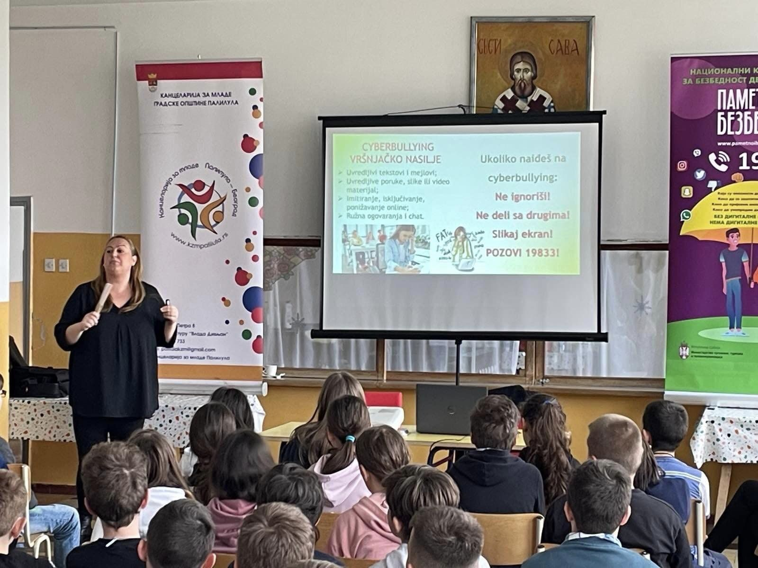

ЦИЉ: Сарадња на свим нивоима

Задаци:

  - Проширивање сарадње школе са установама локалне заједнице и шире
Школа развија свој интегративни пут у друштвену средину, показујући јој своје могућности и домете, истовремено - користећи све њене услове и погодности за осавремењивање и побољшање рада.

АКТИВНОСТИ | ВРЕМЕ РЕАЛИЗАЦИЈЕ | НОСИОЦИ АКТИВНОСТИ
Проучавање актуелног стања и утврђивање нових потенцијалних партнера | Током школске године | директор, тимови и стручни активи, наставници
Израдити план активности који ће aдекватно представити нашу школу | Током школске године | Ђачки парламент, Стручни актив за развојно планирање, Тим за интерни и екстерни маркетинг, Стручна служба, директор
Направити договоре у вези међусобних посета наше и осталих заинтересованих школа и предшколских установа. | Током школске године | Ђачки парламент, Стручни актив за развојно планирање, Тим за интерни и екстерни маркетинг, Стручна служба, директор
Организација и реализација активности међусобне сарадње основних школа и сарадња са предшколским установама | Током школске године | Ђачки парламент, Стручни актив за развојно планирање, Тим за интерни и екстерни маркетинг, Стручна служба, директор
Одржавање предавања у оквиру сарадње са релевантним институцијама | Током школске године | Стручна служба, Библиотекар, Тим за интерни и екстерни маркетинг,
Сарадња школе са локалном заједницом у остваривању програмских садржаја за све наставне области где је то могуће | Током школске године одређени део садржаја интегрисати у наставни план | Предметни наставници и учитељи, стручни сарадници, ученици
Програм културних активности школе (изложбе, концерти, спортска такмичења, квиз) | Током школске године | Предметни наставници и учитељи, стручни сарадници, ученици
Презентације књига песника, писаца | Током школске године | Библиотекар, предметни наставници и учитељи
Организовање заједничких спортских манифестација за родитеље и њихову децу. | Током школске године | одељењске старешине
Сарадња са средњим школама из Београда, у оквиру професионалне орјентације, Сајам образовања | Током школске године | Стручна служба, Библиотекар, Тим за интерни и екстерни маркетинг
Међународна платформа за сарадњу «eTwinning», Спровођење пројекта „Нек све игри буде слично“(предшколци) | Током школске године | Тим за израду пројеката
Учешће у школским пројектима, националним и међународним | Током школске године | Предметни наставници и учитељи, стручни сарадници, ученици
Генерацијске сарадње. Ђаци за пензионерску популацију обезбеђују различите услуге: представе за пензионере, учење старих особа компјутерским вештинама, старији уче млађе изради рукотворина... | Током школске године | Предметни наставници и учитељи, стручни сарадници, ученици
Обавештавање родитеља о организовању различитих креативних радионица у нашој школи (Сајт школе, фејсбук страна, флајери, панои, слање промотивног материјала поштом, информационе технологије....) | Током школске године | Стручни актив за развојно планирање, Тим за интерни и екстерни маркетинг директор
Анкетирање свих заинтересованих за учешће у реализацији развојног плана | Септембар-октобар | Стручни актив за развојно планирање
„Добро дошли драги прваци“, дан отворених врата пред почетак уписа у први разред | Март | Директор, психолошко-педагошка служба, наставници, учитељи, ученици
Посета предшколских група из вртића на Карабурми са васпитачима | Март | Директор, психолошко-педагошка служба, наставници, учитељи, васпитачи
Израда плана креативних радионица у оквиру пројекта | Почетком школске године | Стручни актив за развојно планирање, предметни наставници и учитељи
Реализација радионица по плану | Током школске године | Предметни наставници и учитељи, Ученички парламент, Вршњачки тим, стручни сарадници и остали ученици
Уређење амбијента школе за добродошлицу будућих првака | Током школске године | Предметни наставници и учитељи, Ученички парламент, Вршњачки тим, стручни сарадници и остали ученици
Подела задатака | Септембар- октобар | Стручни актив за развојно планирање
Повремена евалуација | Крајем сваке школске године | Стручни актив за развојно планирање

  - Истицање успеха ученика и наставника

АКТИВНОСТИ | ВРЕМЕ РЕАЛИЗАЦИЈЕ | НОСИОЦИ АКТИВНОСТИ
Информисање околине о предностима уписа ученика у нашу школу | Током школске године | Носиоце активности одређује Стручни актив за развојно планирање
Побољшати доступност информација о успесима ученика и наставника школе у школским и ваншколским активностима, секције, такмичења... | Током школске године | Тим за интерни и екстерни маркетинг, директор школе
Редовно извештавање о учешћу чланова колектива и ученика у активностима значајним за одвијање школског живота. | Током школске године | Тим за интерни и екстерни маркетинг, директор школе

  - Презентовње школе путем веб-сајта и друштвених мрежа

АКТИВНОСТИ | ВРЕМЕ РЕАЛИЗАЦИЈЕ | НОСИОЦИ АКТИВНОСТИ
Подела задужења чланова Тима за интерни и екстерни маркетинг како би проток информација био функционалнији | Континуирано током школске године | наставници, ученички парламент и заинтересовани родитељи ученика
Унапредити идејно решење сајта | Током школске године | наставници, ученички парламент и заинтересовани родитељи ученика
Укључивaњe мeдиja у свe вaжнe мaнифeстaциje у шкoли | Током школске године | Тим за интерни и екстерни маркетинг, директор школе

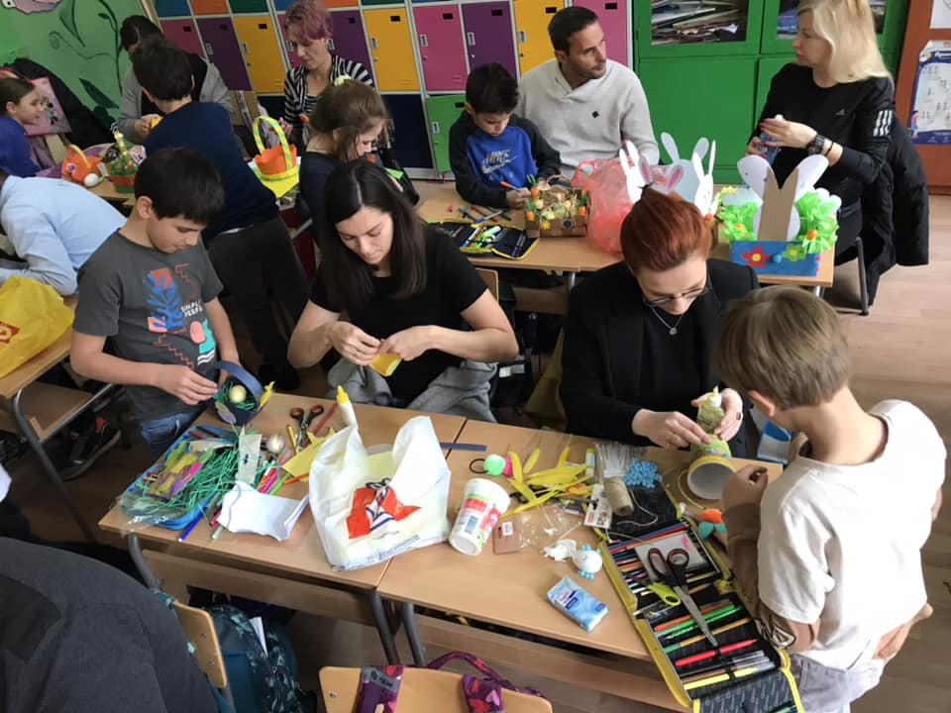

7. Е В А Л У А Ц И Ј А (вредновање успешности)

Развојни циљ: Унапредити квалитет наставе и учења

КРИТЕРИЈУМИ УСПЕХА | ИНСТРУМЕНТИ | ДИНАМИКА | НОСИОЦИ ПОСЛА
20 % ученика решава задатке напредног нивоа | пробни завршни испит  завршни испит  друга испитивања | Током школске године | Директор школе, стручна већа за сродне предмете, координатор стручног актива за развојно планирање и координатор тима за самовредновање
50% наставника ефикасно примењује знања и вештине стечене на семинарима:  Семинари које организује школа  Семинари ван установе | Уверења о завшеној обуци  Евиденција одржаних часова у дневницима рада и прикупљање педагошке документације о припреми и реализацији часова | Током школске године | Директор школе, Педагог школе; стручна већа за сродне предмете, координатор тима за самовредновање
50% наставника ефикасно примењује знања и вештине стечене на семинару применом угледних и огледних часова | Евиденција одржаних часова у дневницима рада  Увид у месечне планове наставника | Континуирано након похађања семинара | Педагог школе; стручна већа за сродне предмете, координатор тима за самовредновање
Ученици свих одељења учествовали у реализацији бар једне манифестације у току школске године. | Извештај и евиденција о одржаним манифестацијама, скала процене, анкете учесника | Током школске године | Педагог школе, одељенска већа, директор школе

Развојни циљ 2 : Безбедност ученика

1.Задатак: Спровести анкету међу ученицима и наставницима о њиховом ставу према безбедности у школи

КРИТЕРИЈУМИ УСПЕХА | ИНСТРУМЕНТИ | ДИНАМИКА | НОСИОЦИ ПОСЛА
Број попуњених анкета (број ученика, наставника, родитеља) | анкете на Гугл диску | октобар-децембар 2023. | Тим за спречавање насиља  наставнице информатике
Смањење насиља у школи | анкете 2023. и анкете 2028. (поређење) | крај 2023. и крај 2028. | Тим за спречавање насиља и наставнице информатике
Процена (осећај) ученика о личној безбедности | Разговори, анкете, скале процене | На крају школске године | Педагошко - психолошка служба

2.Задатак: Организовати тематске недеље у виду кампање са циљем повећања свести о безбедности у школи

КРИТЕРИЈУМИ УСПЕХА | ИНСТРУМЕНТИ | ДИНАМИКА | НОСИОЦИ ПОСЛА
Заинтересованост актера школе за нашу кампању која ће бити предстаљена и на Фејсбук и Инстаграм налогу и осталим друштвеним мрежама | Број лајкова на сајту школе, Фејсбук и Инстаграм налогу и осталим друштвеним мрежама | октобар-децембар 2023. | Тим за спречавање насиља  наставнице информатике
Увођење 24.фебруара - Дана Розе мајица | број долазака актера школе у Розе мајицама | 24. фебруар сваке школске године | Разредне старешине
Смањење насиља у школи | анкете 2023. и анкете 2028. (поређење) | крај 2023 .и крај 2028. | Тим за спречавање насиља и наставнице информатике
Процена (осећај) ученика о личној безбедности | Разговори, анкете, скале процене | На крају школске године 2023. и 2028. | Педагошко - психолошка служба

3.Организовати обуке и тренинге за ученике и наставнике, везане за безбедност у школи (теме - превенције насиља, заштита личних података, дигитално насиље, вршњачко посредовање,...)

КРИТЕРИЈУМИ УСПЕХА | ИНСТРУМЕНТИ | ДИНАМИКА | НОСИОЦИ ПОСЛА
Наставници су ојачали своје вештине и технике везане за превенцију насиља | Број пријављених наставника за семинаре | октобар-децембар 2024. | Директор
Ученици су научили вештине и технике медијације | Број обучених ученика за вршњачко посредовање, уговори о медијацији | Октобар-децембар 2024. | ученички парламент
Освешћавање ученика, наставника и родитеља о начинима спречавања насиља у школи | Ученичке презентације радова на Гугл диску | Од 2023. до 2028. | Тим за спречавање насиља и наставнице информатике

4.Сарадња са локалном самоуправом - са локалном полицијом, са факултетом за специјалну едукацију и рехабилитацију и захтеви за школским полицајцем и набавком додатних сигурносних камера

КРИТЕРИЈУМИ УСПЕХА | ИНСТРУМЕНТИ | ДИНАМИКА | НОСИОЦИ ПОСЛА
Остварена сарадња са МУП-ом, министарством трговине и телекомуникација, факултетом за специјалну едукацију и рехабилитацију, НВО-ом … | Број успешно реализованих предавања-евиденција у ес-дневнику | од 2023.-2028. | Одељенске старешине
Свакодневна присутност школског полицајца у школи | Евиденција присутности полицајца | до 2028. | Директор
Набављање нових безбедносних камера | Евиденција набавке | До 2028. | Директор

5. Задатак: Саставити нови План за унапређење безбедности у школи (на основу резултата анкете и Протокола/Правилника о поступању у установи )

КРИТЕРИЈУМИ УСПЕХА | ИНСТРУМЕНТИ | ДИНАМИКА | НОСИОЦИ ПОСЛА
Смањење кршења основних школских правила од стране ученика, родитеља и наставнка | Поређење старог и новог правилника  Записници са седница школског одбора, савета родитеља и наставничког већа | До краја 2028. | Психолог и педагог

Развојни циљ: Успешна сарадња на свим нивоима

КРИТЕРИЈУМИ УСПЕХА | ИНСТРУМЕНТИ | ДИНАМИКА | НОСИОЦИ ПОСЛА
Развијена сарадња кроз пројекте | Евиденција и увид у документацију тима за ШРП, Тима за писање пројеката, извештаји наставника | Током школске године | Тим за писање пројеката, Стручни актив за развојно планирање и тим за самовредновање, наставници
Успешна комуникација која доводи до реализације посетa предшколских група са васпитачима, нашој школи, као и школских установа у ближем и ширем окружењу | Евиденција и увид у документацију директора и ПП службе | Март - јун | Директор школе, ПП служба, наставни кадар
2% већи број уписаних ученика сваке наредне године у односу на претходну | Евиденција и увид у уписну документацију  Интервју | Јуни-август | Директор школе, ПП служба, стручни актив за развојно планирање и тим за самовредновање
Друштвене мреже благовремено информишу све циљне групе о животу и раду у школи | прилози постављени на сајту и друштвеним мрежама | током школске године | тим за интерни и екстерни маркетинг, директор школе, Стручни актив за развојно планирање

Директорка школе
_________________________
Марина Мунитлак

